ermolaminado A4EXPEDIENTE N° 11556/2026
Programa Salud Mental Infantil (PASMI) 2026

Mediante la presente, se solicita realizar cotizaciones para los bienes y/o servicios que se requieren considerando los siguientes antecedentes:
- La unidad que suscribe requiere lo siguiente (INSERTAR FILAS NECESARIAS):
4 | Laminas Termo laminado A4, 125 mic, empaque de 100 unidades  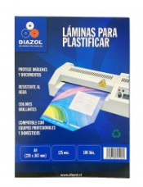
32 | Lápices de colores, de madera, caja 12 colores  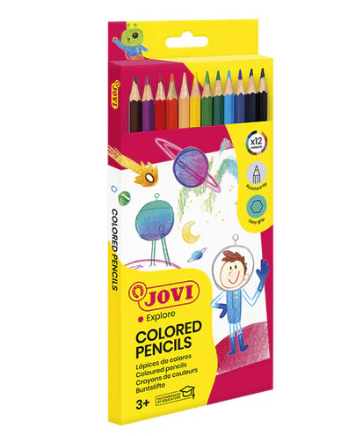
32 | Lápices de cera, Tipo jumbo, caja de 12 colores  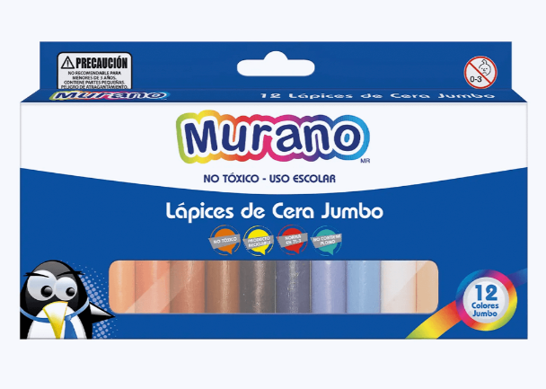
16 | Lápices grafito, Hb2 caja 12 unidades  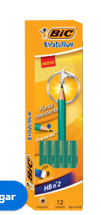
8 | Resma hojas blancas PAPEL FOTOCOPIA MULTIPROPOSITO CARTA 75 GR 500 HOJAS
8 | Resma hojas blancas PAPEL FOTOCOPIA MULTIPROPOSITO oficio 75 GR 500 HOJAS
16 | Set cartulina española, Estuche de 10 hojas distintos colores
16 | Block Dibujo Grande 99 1/4 20 Hojas
20 | Tijeras punta roma
8 | set de 4 tijeras con diseño  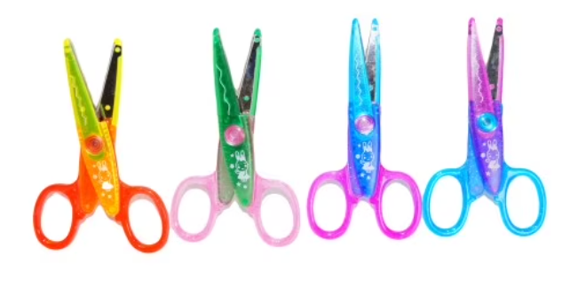
40 | Pegamento en barra 40 gr
40 | Goma eva, estuche 6 colores
20 | Cinta adhesiva transparente ancha, Cinta Adhesiva 18 Mm x 20 Mt Transparente
40 | Ojitos Locos Tamaños Surtidos Bolsa 75 Pcs  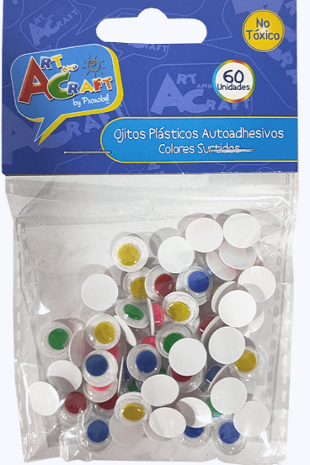
40 | Set Pinzas Para Ropa Madera Colores Surtidos 48 Pcs  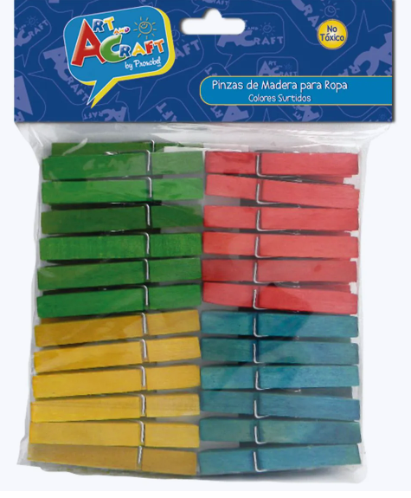
40 | Bolsa Pompones 25 Mm 36 Unidades Colores Surtidos  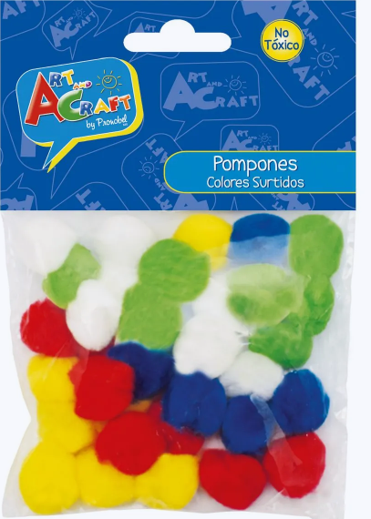
40 | Bolsa Limpia Pipas de Colores Fluor Bolsa 30 Pcs  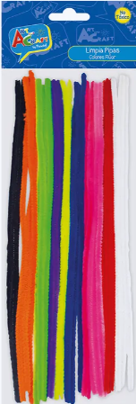
40 | Bolsas Plumas de colores Surtidos Bolsa 14 Grs  